MSPR — Mise en œuvre d'un processus ETL

répondant au besoin d'une solution I.A

Formation : Développeur en Intelligence Artificielle
Certification RNCP36581 — Bloc E6.1

Membres du groupe

Date de soutenance

Table des matières
Table des matières 2
Introduction 4
Présentation du projet 5
Contexte et enjeux 5
Objectifs du projet 5
Architecture générale 6
PARTIE 1 — LES DONNÉES 7
1 Sélection et justification des données et de la base de données 7
1.1 Contexte de la collecte 7
1.2 Sources de données évaluées 7
1.3 Sources retenues 8
1.4 Sources écartées et justification 8
1.5 Justification du choix du SGBD : pourquoi PostgreSQL ? 9
2 Conformité RGPD 10
2.1 Nature des données traitées 10
2.2 Application des principes RGPD 11
3 Modèle Conceptuel de Données (MCD) 12
3.1 Schéma MCD 12
3.2 Logique générale du modèle 12
3.3 Description de chaque entité 13
3.4 Relations N-N : les tables exploite et utilisation 15
4 Intégration ETL via Talend 16
4.1 Job_Pays — Table cible : pays (Job 1/9) 16
4.2 Job_Gare — Table cible : gare (Job 2/9) 18
4.3 Job_Operateur — Table cible : operateur (Job 3/9) 20
4.4 Job_TypeTrain — Table cible : type_train (Job 4/9) 22
4.5 Job_Ligne — Table cible : ligne (Job 5/9) 23
4.6 Job_Trajet — Table cible : trajet (Job 6/9) 25
4.7 Job_Exploite — Table cible : exploite (Job 7/9) 27
4.8 Job_Itineraire — Table cible : itineraire (Job 8/9) 28
4.9 Job_Emission — Table cible : emission (Job 9/9) 30
5 Automatisation de l’intégration ETL 32
5.1 Contexte et choix technique 32
5.2 Structure du script de lancement (lancement.bat) 32
5.3 Équivalent sur Linux 34
PARTIE 2 : L'API REST 35
1 Objectif du backend 35
2 Architecture technique 35
2.1 Structure des dossiers backend 35
2.2 Rôle de chaque couche 36
3 Prérequis et lancement 36
3.1 Dépendances Python 36
3.2 Variable d'environnement requise et Lancement local 36
3.3 URLs utiles 37
4 . Configuration FastAPI 37
5 5. Connexion base de données 37
6 Modèles de données principaux (ORM) 37
7 Schémas de réponse (Pydantic) 38
7.1 TrajetResponse 38
7.2 GareResponse 38
7.3 LigneResponse 38
8 Documentation complète des endpoints 38
8.1 Santé 38
8.2 Trajets 38
8.3 Gares 39
8.4 Lignes 39
8.5 8.5 Statistiques (dashboard) 39
9 Gestion des erreurs et codes HTTP 40
10 Contrat backend ↔ dashboard 40
11 Vérification rapide (smoke tests) 40
12 Évolutions recommandées 41
PARTIE 3 : LE DASHBOARD 41
1 Fonctionnalités principales du dashboard 41
2 Technologies utilisées et justification des choix 44
3 Apports du dashboard au projet ObRail Europe 45
conclusion 46
Table des illustrations 48

Introduction

La problématique. Comment collecter, organiser et rendre exploitables des données ferroviaires issues de dizaines de sources différentes, pour permettre à ObRail Europe de comparer objectivement l'impact environnemental du train et de l'avion sur les liaisons intra-européennes ?

C'est le point de départ de ce projet. ObRail Europe est un observatoire indépendant dont la mission est d'analyser les dessertes ferroviaires en Europe et de promouvoir le train comme alternative écologique à l'avion. Pour alimenter ses analyses, ses partenaires institutionnels et les futurs modèles d'intelligence artificielle, l'organisation a besoin d'une base de données fiable, structurée et automatiquement mise à jour.
Le problème, c'est que les données ferroviaires européennes sont éparpillées entre des dizaines d'acteurs différents — opérateurs nationaux, organismes statistiques, ONG, plateformes open data — et publiées dans des formats incompatibles entre eux : CSV, JSON, GTFS, Excel, etc. Sans travail de collecte, de nettoyage et d'organisation, ces données sont inexploitables.
Notre réponse à cette problématique est un pipeline ETL complet : un processus automatisé qui extrait les données de leurs sources, les transforme et les nettoie, puis les charge dans une base de données PostgreSQL structurée. Ce rapport technique documente la totalité de ce travail.

Annonce du plan. Ce document est organisé en trois grandes parties, chacune correspondant à un axe technique du projet :
- Partie 1 — Les données : comment nous avons sélectionné les sources, construit le modèle de données et alimenté la base via Talend. C'est l'objet de ce document.
- Partie 2 — L'API REST : comment nous exposons les données via une interface web permettant à n'importe quelle application de les interroger. (à venir)
- Partie 3 — La visualisation : comment nous présentons les données sous forme de tableaux de bord accessibles à tous. (à venir)

Présentation du projet
ObRail Europe est un observatoire indépendant créé en 2018, spécialisé dans l'analyse des flux ferroviaires européens et la promotion de la mobilité durable. Son objectif est de mesurer concrètement le rôle des trains de jour et des trains de nuit dans la construction d'un réseau de transport bas-carbone, et d'évaluer leur potentiel comme alternative crédible à l'avion sur les liaisons intra-européennes.
Pour mener à bien cette mission, ObRail a besoin d'un référentiel de données solide. C'est dans ce cadre que notre équipe a été mandatée pour concevoir et mettre en oeuvre un processus ETL complet, depuis la collecte des données brutes jusqu'à leur mise à disposition via une base de données relationnelle.

Contexte et enjeux
Le projet s'inscrit dans deux grandes stratégies européennes. D'abord le Green Deal, qui vise la neutralité carbone à l'horizon 2050 et pour lequel le développement du rail représente un levier majeur. Ensuite le programme TEN-T (Trans-European Transport Network), qui cherche à renforcer l'intégration et la compétitivité du réseau ferroviaire européen.
Dans ce contexte, ObRail doit répondre à trois contraintes majeures identifiées dans son étude préliminaire. Premièrement, les données ferroviaires sont dispersées entre de nombreux acteurs utilisant des formats incompatibles. Deuxièmement, la qualité des jeux de données est hétérogène : doublons, valeurs manquantes, formats incohérents. Troisièmement, il n'existe pas de référentiel commun permettant de comparer facilement les dessertes ferroviaires entre pays européens.

Objectifs du projet
L'objectif principal est de mettre en place un entrepôt de données unifié et automatisé permettant de collecter, transformer, stocker et exposer des données fiables sur les dessertes ferroviaires européennes. Cet entrepôt doit devenir une source de référence pour les analyses d'ObRail, pour ses partenaires institutionnels (Commission européenne, Parlement européen) et pour les ONG environnementales comme Back-on-Track.
Concrètement, cela signifie : agréger des données issues de multiples opérateurs et sources open data, garantir leur cohérence et leur traçabilité, permettre la comparaison entre trains de jour et trains de nuit, rendre les données accessibles via une API REST, et préparer le terrain pour les futures étapes du projet (modèles prédictifs, mise en production).

Architecture générale
Avant de rentrer dans le détail technique, il est important de comprendre comment les trois grandes parties du projet s'articulent entre elles. Le schéma ci-dessous représente l'architecture globale d'ObRail Europe, de la collecte des données brutes jusqu'à leur restitution aux utilisateurs finaux.

Partie 1 Les Données  Sources open data Talend ETL Base PostgreSQL | --> | Partie 2 API REST  FastAPI Endpoints | --> | Partie 3 Visualisation  Tableau de bord Graphiques Accessible à tous

La Partie 1 constitue le socle de tout le projet. Sans données propres, structurées et fiables, ni l'API ni la visualisation ne peuvent fonctionner. C'est pourquoi nous avons commencé par là : identifier les meilleures sources disponibles, construire un modèle de données cohérent, et automatiser l'injection des données dans PostgreSQL via 9 jobs Talend.

La Partie 2 viendra ensuite exposer ces données via une API REST, afin de permettre à n'importe quelle application — site web, outil de data science, tableau de bord tiers — de les interroger de manière standardisée.

La Partie 3 proposera enfin une interface de visualisation accessible à tout public, pour permettre de suivre la qualité des données et d'explorer les résultats.

PARTIE 1 — LES DONNÉES

PARTIE 1 — LES DONNÉES

Sélection des sources - Modèle de données - ETL Talend

Sélection et justification des données et de la base de données

Contexte de la collecte
Les données ferroviaires européennes sont publiées par une multitude d'acteurs différents : opérateurs nationaux (SNCF, ÖBB, DB...), gestionnaires d'infrastructure, institutions statistiques européennes comme Eurostat, et ONG comme Back-on-Track. Chaque source utilise son propre format — CSV, JSON, flux GTFS, fichiers Excel, TSV — ce qui rend leur intégration complexe.
Pour faire les bons choix, nous avons appliqué quatre critères de sélection : la pertinence de la source pour au moins une de nos tables, la fiabilité de l'organisme qui la publie, la disponibilité sous licence open data, et la complétude suffisante des données pour être utilisables sans traitement disproportionné.

Sources de données évaluées
Nous avons recensé et évalué l'ensemble des sources disponibles avant de décider lesquelles intégrer. Le tableau ci-dessous présente cette analyse.

Fichier / Source | Origine | Format | Nb | Retenu ?
stations.csv | transport.data.gouv.fr | .csv | 1 | Retenu
02_bot_agencies.json | Back-on-Track.eu (GitHub) | .json | 1 | Retenu
02_bot_routes.json | Back-on-Track.eu (GitHub) | .json | 1 | Retenu
02_bot_trips.json | Back-on-Track.eu (GitHub) | .json | 1 | Retenu
02_bot_trip_stop.json | Back-on-Track.eu (GitHub) | .json | 1 | Retenu
iso-3166.csv | ISO.org | .csv | 1 | Retenu
bilans-des-emissions-sncf.csv | SNCF Open Data | .csv | 1 | Ecarté
emission-co2-perimetre-complet.csv | data.gouv.fr (SNCF) | .csv | 1 | Ecarté
emission-co2-perimetre-usage.csv | data.gouv.fr (SNCF) | .csv | 1 | Ecarté
estat_rail_tf_traveh.tsv | Eurostat | .tsv | 1 | Ecarté
stiptheid-van-eurostar.json | Infrabel Open Data | .json | 1 | Ecarté
station_to_station.csv | Infrabel Open Data | .csv | 1 | Ecarté
Export_OpenData_SNCF_GTFS/ | SNCF Open Data | GTFS (.txt) | 8 | Ecarté
eu-airports.csv | OurAirports | .csv | 1 | Ecarté
base-carboner-train.xlsx / plane.csv | Base Carbone (ADEME) | .xlsx/.csv | 2 | Ecarté

Sources retenues
Voici les sources que nous avons effectivement intégrées dans la base de données, avec la justification de chaque choix.

stations.csv — transport.data.gouv.fr
Tables alimentées : Gare, Pays
C'est la source la plus complète et la plus fiable disponible en open data pour les gares ferroviaires européennes. Ce fichier, publié par la plateforme officielle des données de transport du gouvernement français, contient plus de 70 000 gares avec leurs coordonnées GPS, leurs codes UIC officiels et leurs codes pays. Sans lui, il serait impossible de géolocaliser les arrêts de nos trajets ou d'identifier les pays du réseau.

02_bot_agencies.json - routes.json - trips.json - trip_stop.json — Back-on-Track.eu
Tables alimentées : Operateur, Ligne, Trajet, Type_train, Itinéraire, Emission
Back-on-Track est l'ONG européenne de référence pour les trains de nuit. Elle maintient une base de données structurée et régulièrement mise à jour, directement alignée avec les besoins d'ObRail. Ces quatre fichiers JSON couvrent la quasi-totalité des tables métier de notre modèle. Le fichier trips.json est utilisé en double rôle : source des trajets ferroviaires (Job_Trajet) et source des émissions CO2 via les champs emissions_co2e et distance (Job_Emission). L'empreinte carbone de l'avion est calculée dans Talend avec le facteur officiel ADEME/BEIS de 0,158 kg de CO2 par passager par kilomètre.

iso-3166.csv — ISO.org
Tables alimentées : Pays (enrichissement)
Ce fichier de référence internationale fournit les codes officiels de tous les pays (codes alpha-2 comme FR, DE, IT) et leurs noms complets. Il est utilisé comme table de correspondance pour normaliser les codes pays issus de stations.csv. Sans ce référentiel, les codes pays seraient des chaînes de caractères non vérifiées, sources d'incohérences dans toute la base.

Sources écartées et justification
Plusieurs sources identifiées lors de l'inventaire n'ont pas été retenues. Il ne s'agit pas d'un problème de qualité, mais d'incompatibilité avec notre modèle ou de redondance avec d'autres sources.

Source écartée | Raison
bilans-des-emissions-sncf.csv | Données agrégées au niveau de l'entreprise SNCF entière (bilan annuel global). Impossible de les relier à un trajet précis.
emission-co2-perimetre-complet.csv et usage.csv | Ces fichiers SNCF ne couvrent que les liaisons domestiques françaises. Nos trajets Back-on-Track sont européens et internationaux : seulement 3 paires de villes communes sur 119, impossible de les joindre.
base-carboner-train.xlsx / plane.csv (ADEME) | Facteurs d'émission génériques, pas des données par trajet. Nous utilisons directement ces facteurs dans nos calculs Talend plutôt que d'intégrer ces fichiers.
estat_rail_tf_traveh.tsv (Eurostat) | Statistiques agrégées par pays et par année. Trop macro pour alimenter nos tables qui raisonnent au niveau du trajet ou de la ligne.
Export_OpenData_SNCF_GTFS/ | Format GTFS couvrant uniquement les liaisons domestiques françaises. Notre modèle cible les liaisons européennes internationales.
stiptheid-van-eurostar.json (Infrabel) | Données de ponctualité Eurostar uniquement. Hors périmètre de notre modèle actuel.
station_to_station.csv (Infrabel) | Distances entre gares belges uniquement. Couverture géographique beaucoup trop limitée.
eu-airports.csv (OurAirports) | Liste d'aéroports. Non nécessaire pour notre modèle qui se concentre sur le ferroviaire.

Justification du choix du SGBD : pourquoi PostgreSQL ?

Pourquoi pas le Big Data ? Le Big Data se justifie quand on traite des volumes de données énormes (des téraoctets), en flux continu, et sous des formes non structurées. Notre projet n'entre dans aucune de ces catégories : quelques dizaines de milliers d'enregistrements, des données statiques chargées par batch, parfaitement structurées. Une architecture Hadoop ou une base NoSQL serait largement surdimensionnée.

Pourquoi PostgreSQL ? Les données ferroviaires sont par nature relationnelles : une gare appartient à un pays, un trajet appartient à une ligne, une émission est générée par un trajet. PostgreSQL s'est imposé naturellement pour quatre raisons : c'est un outil gratuit et open source ; il est recommandé dans le cahier des charges d'ObRail ; il est livré avec pgAdmin, une interface graphique complète pour gérer la base ; et il garantit la conformité ACID, ce qui assure l'intégrité des données lors des chargements ETL successifs.

Conformité RGPD

Nature des données traitées

Avant d'intégrer quoi que ce soit, nous avons analysé la nature de toutes les données du projet au regard du Règlement Général sur la Protection des Données. Le RGPD protège les données à caractère personnel, c'est-à-dire toute information permettant d'identifier directement ou indirectement une personne physique.

Catégorie | Exemples concrets | Données personnelles ?
Données géographiques | Coordonnées GPS de gares, codes UIC | Non
Données opérationnelles | Horaires de trains, noms de lignes | Non
Données environnementales | Émissions CO2 par trajet en kg | Non
Données de référence | Codes pays ISO, noms d'opérateurs (entreprises) | Non
Données de traçabilité | URLs des sources, noms de fichiers | Non

Il est important de préciser que notre base de données ne contient aucune donnée personnelle. Elle ne stocke ni noms, ni prénoms, ni adresses e-mail, ni aucune information permettant d’identifier une personne.
Les données traitées concernent uniquement des infrastructures (gares), des entreprises (opérateurs) et des éléments techniques comme les trajets ou les émissions.
Le projet se situe donc en dehors du champ d’application direct du RGPD. Toutefois, par souci de rigueur et de transparence, ObRail applique tout de même les principes du RGPD dans la gestion des données.

Application des principes RGPD
Même sans données personnelles, ObRail Europe nous demande d'appliquer les grands principes du RGPD à notre démarche. Voici comment nous y répondons concrètement.

Principe | Application concrète dans le projet
Transparence et traçabilité | Chaque source de données intégrée est documentée dans notre table Source avec son URL d'origine, son nom et son format. N'importe qui peut ainsi retrouver d'où vient chaque information.
Minimisation des données | Nous n'intégrons que les champs strictement nécessaires. Par exemple, stations.csv contient des dizaines de colonnes : nous n'en conservons que cinq (code UIC, nom, latitude, longitude, pays).
Exactitude et qualité | Le pipeline ETL intègre des contrôles de qualité à chaque étape : filtrage des valeurs nulles, suppression des doublons, normalisation des formats. Les données incorrectes sont rejetées dans des flux dédiés.
Sécurité | La base PostgreSQL est hébergée en environnement local, protégée par authentification. L'API REST exposera uniquement des données consolidées et validées, sans accès direct à la base.
Documentation (accountability) | L'ensemble des choix techniques, des sources utilisées et des transformations appliquées est documenté dans ce rapport. Cette traçabilité permettrait à n'importe qui de reprendre et reproduire le projet.

Modèle Conceptuel de Données (MCD)

Le Modèle Conceptuel de Données représente la structure logique de notre base de données, indépendamment de toute considération technique. C'est la carte du territoire : il montre quelles informations nous stockons et comment elles sont reliées entre elles.

Schéma MCD
Le schéma ci-dessous représente l'ensemble des entités du modèle et leurs relations.
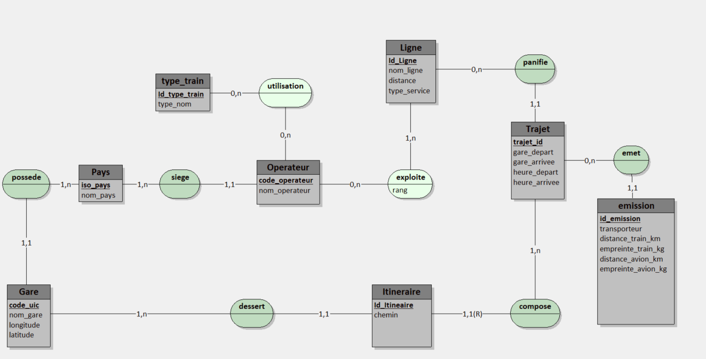
Figure 1 : Modèle Conceptuel de Données (MCD)

Logique générale du modèle

Afin d’organiser efficacement les données nécessaires au fonctionnement d’ObRail, la base de données a été structurée autour d’une logique simple qui relie les informations géographiques, opérationnelles et environnementales.
Notre base de données est organisée autour de deux axes principaux qui se rejoignent.
Un axe géographique :
Les pays contiennent des gares. Chaque gare appartient donc à un pays, ce qui permet de situer les différents points du réseau ferroviaire.
Un axe opérationnel :
Les opérateurs exploitent des lignes ferroviaires. Sur ces lignes circulent des trajets, qui représentent les déplacements des trains entre une gare de départ et une gare d’arrivée.
Chaque trajet est composé de plusieurs arrêts, décrits dans la table Itinéraire, qui indique le chemin suivi par le train entre les gares.
Enfin, la table Emission ajoute une dimension environnementale au modèle. Elle permet d’associer à chaque trajet les émissions de CO₂ du train et celles de l’avion équivalent, afin de comparer leur impact environnemental.

Description de chaque entité

Pays
Attribut | Description
Clé primaire | iso_pays (VARCHAR 2) — code ISO 3166 officiel : FR pour France, DE pour Allemagne, IT pour Italie...
Rôle | Table de référence géographique. Tous les pays présents dans le réseau ferroviaire y sont listés avec leur code officiel. Elle sert de point d'ancrage pour les tables Gare et Opérateur.
Relations | Un pays héberge plusieurs gares (1,n vers Gare). Un pays est le siège d'un ou plusieurs opérateurs (1,n vers Opérateur).
Pourquoi ? | Sans normaliser les codes pays, les mêmes informations pourraient être saisies de façons différentes ("France", "FR", "FRA"...) et les requêtes géographiques deviendraient impossibles.

Gare
Attribut | Description
Clé primaire | code_uic (VARCHAR 10) — identifiant UIC officiel de l'Union Internationale des Chemins de fer.
Rôle | Table centrale géographique. Elle référence toutes les gares du réseau avec leur localisation précise (latitude, longitude) et leur rattachement à un pays.
Relations | Une gare appartient à un pays (FK vers Pays). Une gare peut être un arrêt de plusieurs itinéraires (1,n vers Itinéraire).
Pourquoi ? | Le code UIC est le standard international d'identification des gares. En l'utilisant comme clé, on garantit l'unicité et la compatibilité avec n'importe quelle autre base de données ferroviaire.

Opérateur
Attribut | Description
Clé primaire | code_operateur (VARCHAR 100) — identifiant issu du champ agency_id des fichiers Back-on-Track.
Rôle | Référence toutes les compagnies ferroviaires opérant dans le réseau (SNCF, ÖBB, DB, Trenitalia...).
Relations | Un opérateur exploite plusieurs lignes via la table exploite (N-N). Un opérateur utilise plusieurs types de trains via la table utilisation (N-N).
Pourquoi ? | ObRail souhaite analyser les données par opérateur : quelles compagnies couvrent quels territoires, avec quels types de trains.

Type de train (Type_train)
Attribut | Description
Clé primaire | id_type_train (SERIAL auto-incrémenté) - type_nom (VARCHAR 50).
Rôle | Référentiel des catégories de matériel roulant : IR (InterRegional), EC (EuroCity), EN (EuroNight), ICE, TGV, Intercity...
Relations | Un type de train est utilisé par un ou plusieurs opérateurs via la table utilisation (N-N).
Pourquoi ? | La distinction train de jour / train de nuit est au cœur de la mission d'ObRail. Cette table permet de filtrer et regrouper les services par catégorie.

Ligne
Attribut | Description
Clé primaire | id_ligne (INT) — conserve le route_id original des fichiers sources pour garantir la cohérence des jointures.
Rôle | Représente une liaison ferroviaire entre deux points, avec sa distance et son type de service : JOUR ou NUIT.
Relations | Une ligne est composée de plusieurs trajets (1,n vers Trajet). Une ligne est exploitée par un ou plusieurs opérateurs via la table exploite (N-N).
Pourquoi ? | La contrainte CHECK sur le champ type_service garantit que chaque ligne est classée JOUR ou NUIT, ce qui est indispensable pour les comparaisons d'ObRail.

Trajet
Attribut | Description
Clé primaire | trajet_id (VARCHAR 50) — correspond au trip_id des fichiers sources.
Rôle | Instance concrète d'une ligne : un trajet est une circulation réelle avec une gare de départ, une gare d'arrivée et des horaires spécifiques.
Relations | Un trajet appartient à une ligne (FK vers Ligne). Un trajet est composé de plusieurs arrêts (1,n vers Itinéraire). Un trajet génère une émission CO2 (0,1 vers Emission).
Pourquoi ? | Une même ligne peut avoir plusieurs trajets (aller, retour, jours de semaine, weekends...). Séparer Ligne et Trajet reflète la réalité ferroviaire et suit le standard GTFS.

Itinéraire
Attribut | Description
Clé primaire | Clé composite : (id_itineraire, trajet_id).
Rôle | Table de détail du trajet : elle liste chaque arrêt intermédiaire avec son numéro d'ordre dans la séquence et le code UIC de la gare desservie.
Relations | Un itinéraire appartient à un trajet (FK vers Trajet). Un itinéraire correspond à une gare précise (FK vers Gare via code_uic).
Pourquoi ? | Sans Itinéraire, il serait impossible de répondre à une question comme : "Quelles gares sont desservies sur le trajet Paris-Vienne ?"

Emission
Attribut | Description
Clé primaire | id_emission (SERIAL auto-incrémenté par PostgreSQL).
Rôle | Table environnementale centrale. Pour chaque trajet, elle stocke l'empreinte CO2 du train (issue du champ emissions_co2e de trips.json) et l'empreinte CO2 de l'avion équivalent (calculée : distance x 0,158 kg CO2/km).
Relations | Une émission est générée par un trajet précis (FK trajet_id vers Trajet, relation 1,1). Cette liaison directe permet d'interroger ensemble les données opérationnelles et environnementales.
Pourquoi ? | La mission centrale d'ObRail est de démontrer que le train est plus écologique que l'avion. Cette table est le coeur de la réponse à cette question. Sur 410 trajets, 310 disposent de données CO2 renseignées.

Relations N-N : les tables exploite et utilisation
Deux associations de notre modèle sont de type plusieurs-à-plusieurs (N-N) : plusieurs opérateurs peuvent exploiter la même ligne, et un opérateur peut exploiter plusieurs lignes. De même pour les types de trains. Ces relations ne peuvent pas être représentées par de simples clés étrangères, on crée donc des tables de liaison.
La table exploite relie Opérateur et Ligne avec un attribut rang qui précise si l'opérateur est le principal ou un co-exploitant — information utile sur les lignes internationales comme Paris-Vienne où SNCF et ÖBB co-exploitent le service. La table utilisation relie Opérateur et Type_train pour savoir quel opérateur utilise quel type de matériel roulant.

Intégration ETL via Talend
Cette partie détaille les 9 jobs Talend développés pour alimenter la base de données. Chaque job correspond à une table cible et s'exécute dans un ordre précis qui respecte les dépendances entre tables : on ne peut pas insérer une gare avant d'avoir inséré son pays, ni un itinéraire avant d'avoir inséré le trajet auquel il appartient.
L'ordre d'exécution est le suivant : Pays (1) - Gare (2) - Opérateur (3) - TypeTrain (4) - Ligne (5) - Trajet (6) - Exploite (7) - Itinéraire (8) - Emission (9).

Comment lire les schémas Talend ? Dans Talend, chaque composant est une boîte connectée par des flèches. Une flèche orange (row Main) = flux principal de données. Une flèche verte (row Uniques, row Filtre) = données qui sortent après un filtre ou une déduplication. Une flèche pointillée orange = données chargées en mémoire pour une jointure (lookup). Les chiffres en vert indiquent combien de lignes ont traversé chaque connexion lors de l'exécution.

Job_Pays — Table cible : pays (Job 1/9)

Objectif du job
Ce job extrait les pays uniques depuis le fichier stations.csv, les enrichit avec les codes ISO officiels depuis iso-3166.csv, élimine les doublons et insère le résultat dans la table pays de PostgreSQL. C'est le premier job à s'exécuter car la table pays est une table racine : gare et operateur en dépendent.
Schéma du job
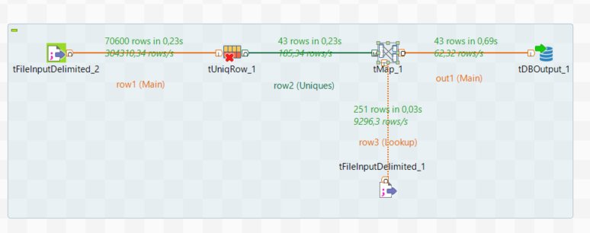
Figure 2 : job pays
Détail des composants
tFileInputDelimited_1 — stations.csv (source principale)
On lit le fichier stations.csv qui contient toutes les gares européennes. On n'a besoin ici que de la colonne country pour identifier les pays du réseau.
Configuration et mapping
- Séparateur : point-virgule (;)
- Encodage : UTF-8
- Première ligne ignorée car c'est l'en-tête
- Seule la colonne country est utilisée dans ce job
tUniqRow — Suppression des doublons
Sans ce composant, chaque pays apparaîtrait des centaines de fois (une fois par gare). On ne garde qu'une occurrence par pays avant la jointure.
Configuration et mapping
- Clé de déduplication : colonne country
- Résultat : 43 pays uniques conservés sur 70 600 lignes lues
tFileInputDelimited_2 — iso-3166.csv (référentiel ISO)
Ce fichier sert de dictionnaire officiel : il fait correspondre le nom du pays à son code alpha-2 normalisé (FR, DE, IT...). Il est branché en lookup dans le tMap.
Configuration et mapping
- Colonnes utilisées : Alpha2Code vers iso_pays - Name vers nom_pays
- Branché en lookup (row3) dans le tMap
tMap — Jointure et mapping final
C'est ici que la jointure entre les données de stations.csv et le référentiel ISO est effectuée. On ne conserve que les pays trouvés dans les deux sources (Inner Join).
Configuration et mapping
- Clé de jointure : nom du pays dans stations.csv = Name dans iso-3166.csv
- Colonnes de sortie : iso_pays (code alpha-2) - nom_pays (nom officiel)
tDBOutput — Écriture en base
On insère chaque pays unique avec son code ISO et son nom officiel dans la table pays de PostgreSQL.
Configuration et mapping
- Action : INSERT
- Table cible : pays
- Colonnes insérées : iso_pays (clé primaire) - nom_pays

Job_Gare — Table cible : gare (Job 2/9)
Objectif du job
Ce job extrait les informations détaillées de chaque gare depuis stations.csv — code UIC, nom, coordonnées GPS et pays — et les insère dans la table gare après nettoyage et déduplication. Avec plus de 23 770 gares insérées, c'est le job qui produit le plus grand volume de données de référence.
Schéma du job
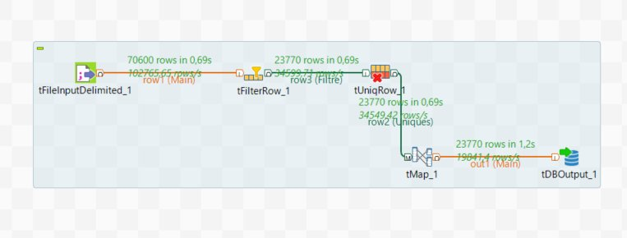
Figure 3 : Job_Gare
Détail des composants
tFileInputDelimited_1 — stations.csv (source principale)
On relit le même fichier stations.csv. Cette fois on a besoin de toutes les colonnes utiles : le code UIC, le nom de la gare, les coordonnées GPS et le code pays.
Configuration et mapping
- Colonnes exploitées : uic - name - latitude - longitude - country
tFilterRow — Filtrage des données invalides
On élimine les lignes avec un code UIC vide avant tout autre traitement. Si une gare sans code UIC passait jusqu'à l'insertion, PostgreSQL rejetterait l'enregistrement car code_uic est la clé primaire.
Configuration et mapping
- Condition : uic différent de null et uic différent de ""
- Les lignes rejetées ne sont pas insérées en base
tUniqRow — Suppression des doublons
On garantit qu'aucun code UIC n'est inséré deux fois, car c'est la clé primaire de la table gare.
Configuration et mapping
- Clé de déduplication : colonne uic
- 70 600 lignes en entrée - 23 770 gares uniques insérées
tMap — Renommage des colonnes
On renomme les colonnes du fichier source pour les faire correspondre aux noms définis dans notre modèle de données.
Configuration et mapping
- uic vers code_uic (clé primaire)
- name vers nom_gare
- latitude vers latitude (DECIMAL 9,6)
- longitude vers longitude (DECIMAL 9,6)
- country vers iso_pays (clé étrangère vers pays)
tDBOutput — Écriture en base
On insère chaque gare validée dans la table gare. Cette table est ensuite utilisée par le Job_Itinéraire pour géolocaliser chaque arrêt.
Configuration et mapping
- Action : INSERT
- Table cible : gare
- Colonnes insérées : code_uic - nom_gare - latitude - longitude - iso_pays

Job_Operateur — Table cible : operateur (Job 3/9)
Objectif du job
Ce job extrait les opérateurs ferroviaires depuis le fichier JSON des agences Back-on-Track et les insère dans la table operateur. La lecture d'un fichier JSON nécessite deux composants : un tFileInputRaw pour charger le fichier brut, puis un tExtractJSONFields pour le parser.
Schéma du job
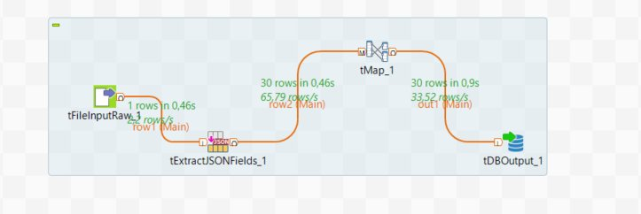
Figure 4Fi : Job_Operateur
Détail des composants
tFileInputRaw — Chargement du fichier JSON brut
On charge le fichier 02_bot_agencies.json dans son intégralité comme une seule chaîne de texte. Talend ne sait pas lire directement un JSON structuré — il faut d'abord le charger tel quel avant de le découper.
Configuration et mapping
- Sortie : 1 seule ligne contenant tout le fichier
- La sortie alimente directement le tExtractJSONFields
tExtractJSONFields — Parsing du JSON
Il analyse la chaîne JSON et extrait les champs utiles de chaque opérateur. Chaque objet du tableau JSON devient une ligne dans le flux Talend.
Configuration et mapping
- agency_id vers code_operateur
- agency_name vers nom_operateur
- agency_country vers iso_pays
- 30 opérateurs extraits en sortie
tMap — Mapping des colonnes
On mappe les champs extraits vers le schéma de la table operateur, sans transformation particulière.
Configuration et mapping
- code_operateur (VARCHAR 100, clé primaire)
- nom_operateur (VARCHAR 200)
- iso_pays (VARCHAR 2, clé étrangère vers pays)
tDBOutput — Écriture en base
On insère les 30 opérateurs dans la table operateur. Cette table est ensuite référencée par les jobs Exploite et Utilisation.
Configuration et mapping
- Action : INSERT
- Table cible : operateur

Job_TypeTrain — Table cible : type_train (Job 4/9)
Objectif du job
Ce job extrait les types de trains uniques depuis trips.json et les insère dans la table type_train. Le champ trip_short_name de chaque trajet contient le code du service (par exemple "IR 11500") — on en extrait le préfixe alphabétique ("IR") pour obtenir le type de train.
Schéma du job
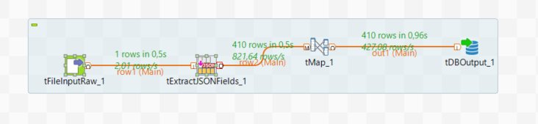
Figure 5 : Job_TypeTrain

Détail des composants
tFileInputRaw + tExtractJSONFields — Lecture et parsing de trips.json
On charge trips.json et on extrait le champ trip_short_name de chaque trajet. Ce champ contient le code complet du service, dont on extraira le préfixe.
Configuration et mapping
- 410 trajets extraits en sortie avant déduplication
tMap + tUniqRow — Extraction du préfixe et déduplication
Le tMap extrait le préfixe alphabétique de trip_short_name pour obtenir le type de train. Le tUniqRow élimine ensuite les doublons pour ne garder qu'une entrée par type unique (IR, EC, EN, ICE, TGV...).
Configuration et mapping
- id_type_train : SERIAL auto-incrémenté par PostgreSQL (ne pas le mapper)
tDBOutput — Écriture en base
On insère chaque type de train unique dans la table type_train.
Configuration et mapping
- Action : INSERT
- Table cible : type_train
- Colonne insérée : type_nom (VARCHAR 50)

Job_Ligne — Table cible : ligne (Job 5/9)
Objectif du job
Ce job extrait les 206 lignes ferroviaires depuis routes.json avec leur nom, leur distance et leur type de service (JOUR ou NUIT), et les insère dans la table ligne. Une ligne avec route_id null présente dans le JSON source est détectée et filtrée, réduisant le total de 207 à 206.
Schéma du job
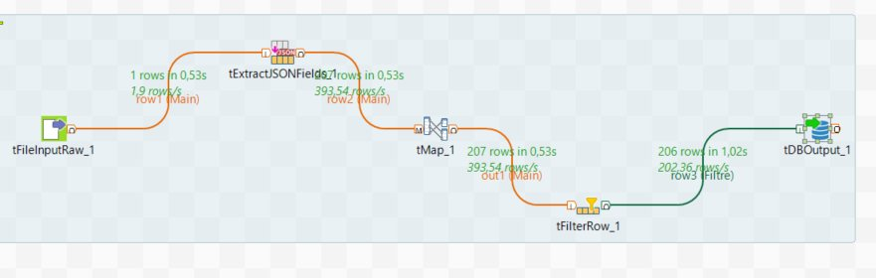
Figure 6 : Job_Ligne

Détail des composants
tFileInputRaw + tExtractJSONFields — Lecture et parsing de routes.json
On charge routes.json et on extrait les champs de chaque ligne : son identifiant, son nom, sa distance et son type de service.
Configuration et mapping
- Champs extraits : route_id - route_long_name - distance - type_service
- 207 lignes extraites en sortie
tMap — Mapping des colonnes
On mappe les champs extraits vers le schéma de la table ligne. L'identifiant route_id est conservé tel quel comme id_ligne car il doit correspondre aux valeurs présentes dans trips.json pour les jointures du Job_Trajet.
Configuration et mapping
- route_id vers id_ligne (INT, clé primaire — valeur conservée telle quelle)
- type_service : valeur JOUR ou NUIT (contrainte CHECK en base)
tFilterRow — Filtrage de la ligne invalide
On filtre la ligne avec route_id null qui correspond à une entrée vide dans le JSON source.
Configuration et mapping
- Condition : route_id différent de null
- 206 lignes valides insérées sur 207 lues
tDBOutput — Écriture en base
On insère les 206 lignes dans la table ligne.
Configuration et mapping
- Action : INSERT
- Table cible : ligne
- Colonnes insérées : id_ligne - nom_ligne - distance - type_service

Job_Trajet — Table cible : trajet (Job 6/9)
Objectif du job
Ce job extrait les 410 trajets ferroviaires depuis trips.json avec leurs gares de départ et d'arrivée, leurs horaires et leur ligne associée, puis les insère dans la table trajet. C'est une table centrale : itineraire et emission en dépendent toutes les deux.
Schéma du job
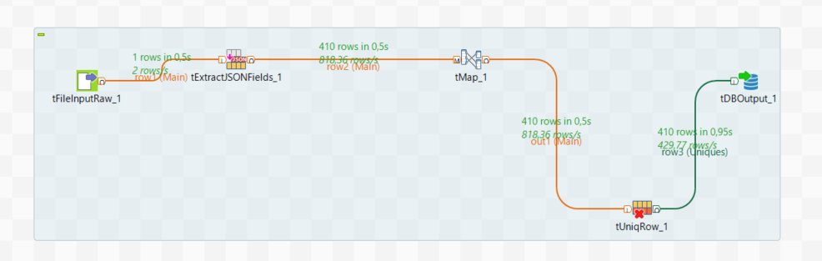
Figure 7 : Job_Trajet
Détail des composants
tFileInputRaw + tExtractJSONFields — Lecture et parsing de trips.json
On charge trips.json et on extrait les informations de chaque trajet.
Configuration et mapping
- trip_id vers trajet_id
- trip_origin vers gare_depart
- trip_headsign vers gare_arrivee
- origin_departure_time vers heure_depart
- destination_arrival_time vers heure_arrivee
- route_id vers id_ligne
- 410 trajets extraits en sortie
tMap — Mapping des colonnes
On mappe les champs extraits vers le schéma de la table trajet. Les horaires sont conservés en VARCHAR(30) car Talend ne convertit pas nativement les chaînes d'heure en type TIME PostgreSQL.
Configuration et mapping
- trajet_id (VARCHAR 50, clé primaire)
- heure_depart et heure_arrivee conservés en texte (format HH:MM:SS)
tUniqRow — Déduplication sur trajet_id
On s'assure qu'aucun trajet_id n'est inséré deux fois.
Configuration et mapping
- 410 trajets uniques insérés
tDBOutput — Écriture en base
On insère les 410 trajets dans la table trajet.
Configuration et mapping
- Action : INSERT
- Table cible : trajet
- Colonnes insérées : trajet_id - gare_depart - gare_arrivee - heure_depart - heure_arrivee - id_ligne

Job_Exploite — Table cible : exploite (Job 7/9)
Objectif du job
Ce job crée les associations entre opérateurs et lignes pour alimenter la table de liaison exploite, qui matérialise la relation N-N entre operateur et ligne. Il réutilise routes.json, le même fichier source que Job_Ligne.
Schéma du job
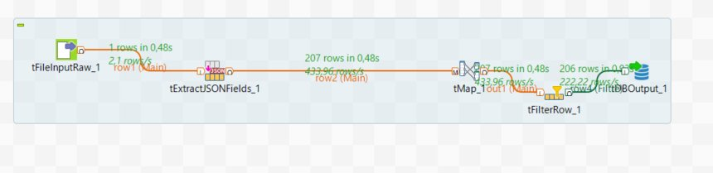
Figure 8 : Job_exploite
Détail des composants
tFileInputRaw + tExtractJSONFields — Lecture et parsing de routes.json
On extrait agency_id et route_id. Certains agency_id sont composés (ex : CFR/MÁV/ÖBB pour les lignes multi-opérateurs) : on ne garde que le premier opérateur.
Configuration et mapping
- Champs extraits : agency_id - route_id - rang
tMap + tFilterRow — Mapping et filtrage
Dans le tMap, on découpe les agency_id composés pour ne garder que le premier opérateur. Le tFilterRow supprime la ligne avec route_id null.
Configuration et mapping
- 206 associations valides insérées sur 207 lues
- Clé primaire composite : (code_operateur, id_ligne)
tDBOutput — Écriture en base
On insère les associations dans la table exploite.
Configuration et mapping
- Action : INSERT
- Table cible : exploite
- Colonnes insérées : code_operateur - id_ligne - rang

Job_Itineraire — Table cible : itineraire (Job 8/9)
Objectif du job
C'est le job le plus complexe du pipeline. Il construit les itinéraires en associant chaque arrêt de trip_stop.json à son code UIC officiel (depuis stations.csv), à son trajet en base (via tDBInput), et aux villes intermédiaires du trajet (depuis trips.json). Trois lookups simultanés dans un seul tMap.
Sur 998 arrêts construits, 527 sont insérés. Les 471 autres sont rejetés car leur nom de gare dans trip_stop.json ne correspond à aucun code UIC dans stations.csv.
Schéma du job
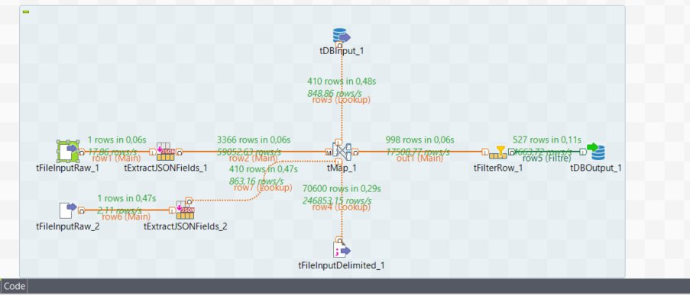
Figure 9 : Job_Itineraire
Détail des composants
tFileInputRaw_1 + tExtractJSONFields_1 — Source principale : trip_stop.json
On lit trip_stop.json qui contient chaque arrêt de chaque trajet. Le nom de la gare (stop_id) est en texte libre — il faudra le convertir en code UIC via stations.csv.
Configuration et mapping
- Champs extraits : trip_id - stop_sequence - stop_id
- 3 366 arrêts extraits (row2)
tFileInputRaw_2 + tExtractJSONFields_2 — Lookup : trips.json (champ via)
On relit trips.json pour extraire le champ via qui liste les villes intermédiaires du trajet. Ce champ alimente la colonne chemin de la table itineraire.
Configuration et mapping
- Jointure dans tMap : trip_id du flux principal = trip_id dans trips.json (Left Outer Join, conserve les lignes même sans via)
tDBInput — Lookup : table trajet en base PostgreSQL
On interroge directement la table trajet pour ne traiter que les arrêts dont le trajet existe bien en base. C'est un mécanisme de contrôle d'intégrité.
Configuration et mapping
- Requête SQL : SELECT trajet_id FROM trajet
- 410 trajets chargés en mémoire (row3)
- Jointure : trip_id du flux = trajet_id en base (Inner Join)
tFileInputDelimited — Lookup : stations.csv (conversion nom vers UIC)
C'est la jointure clé du job : on convertit le nom texte libre de la gare (stop_id dans trip_stop.json) en son code UIC officiel.
Configuration et mapping
- 70 600 lignes chargées en lookup (row4)
- Clé de jointure : nom de la gare dans trip_stop.json = colonne gare dans stations.csv
tMap — Triple jointure et construction de l'itinéraire
Le tMap effectue simultanément les trois jointures et produit chaque ligne de la table itineraire.
Configuration et mapping
- row3 (Inner Join) : filtre les trajets inconnus
- row4 (Inner Join) : résout le nom de gare en code UIC
- row7 (Left Outer) : ajoute le champ via
- Colonnes de sortie : trajet_id - chemin - code_uic
tFilterRow + tDBOutput — Filtrage et écriture
On filtre les lignes où code_uic est encore vide après la jointure, puis on insère les 527 arrêts validés.
Configuration et mapping
- 998 lignes issues du tMap - 527 insérées - 471 rejetées (UIC introuvable)
- Action : INSERT - Table cible : itineraire

Job_Emission — Table cible : emission (Job 9/9)
Objectif du job
Ce job extrait les données d'empreinte carbone depuis trips.json (le même fichier que Job_Trajet) et les insère dans la table emission, directement liée à trajet via la clé étrangère trajet_id.
L'empreinte carbone du train est lue depuis le champ emissions_co2e de trips.json. L'empreinte de l'avion est calculée dans le tMap : distance x 0,158 kg CO2 par passager par km (facteur officiel ADEME/BEIS). Sur 410 trajets, 310 ont des données CO2 renseignées. Les 100 autres sont filtrés.
Schéma du job
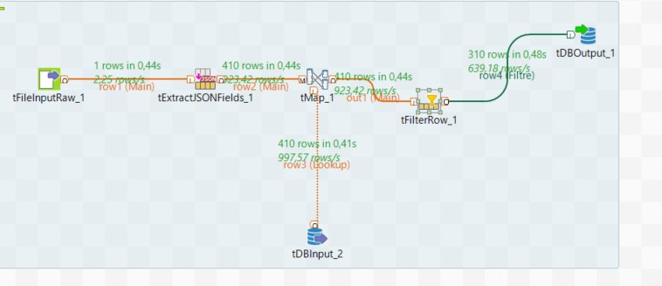
Figure 10 : Job_Emission
Détail des composants
tFileInputRaw + tExtractJSONFields — Lecture et parsing de trips.json
On relit trips.json. On extrait cette fois trip_id, emissions_co2e et distance. Les trois champs sont extraits en String (texte) car le JSON peut contenir la chaîne "null" à la place d'une vraie valeur nulle.
Configuration et mapping
- Champs extraits : trip_id - emissions_co2e (String) - distance (String)
- 410 trajets en entrée
tDBInput_2 — Lookup : table trajet en base PostgreSQL
On charge les trajet_id existants en base pour s'assurer que chaque émission correspond bien à un trajet présent dans la table trajet.
Configuration et mapping
- Requête SQL : SELECT trajet_id FROM trajet
- Jointure dans tMap : trip_id du flux = trajet_id en base (Inner Join)
tMap — Jointure, calcul CO2 avion et mapping
C'est le coeur du job. Il effectue la jointure avec le lookup trajet, convertit les valeurs texte en nombres (Double.parseDouble()) et calcule l'empreinte avion.
Configuration et mapping
- row3.trajet_id vers trajet_id (FK vers trajet)
- Double.parseDouble(emissions_co2e) vers empreinte_train_kg (DECIMAL 10,6)
- Double.parseDouble(distance) vers distance_km (DECIMAL 10,3)
- Double.parseDouble(distance) x 0,158 vers empreinte_avion_kg (DECIMAL 10,6)
- id_emission : SERIAL auto-incrémenté par PostgreSQL (ne pas le mapper)
tFilterRow — Filtrage des trajets sans données CO2
On rejette les 100 trajets dont empreinte_train_kg est null : leurs données CO2 ne sont pas encore renseignées dans trips.json.
Configuration et mapping
- Condition : empreinte_train_kg différent de null
- 310 lignes insérées sur 410 lues
tDBOutput — Écriture en base
On insère les 310 émissions dans la table emission.
Configuration et mapping
- Action : INSERT
- Table cible : emission
- Colonnes insérées : trajet_id - empreinte_train_kg - empreinte_avion_kg - distance_km
- id_emission : SERIAL géré par PostgreSQL (non mappé dans Talend)

Automatisation de l’intégration ETL

Une fois les 9 jobs Talend implémentés et validés, il est indispensable d’automatiser leur exécution. Sans automatisation, l’ingénieur doit relancer manuellement chaque job dès que les fichiers sources évoluent, ce qui est source d’oublis et d’incohérences dans la base. L’objectif est donc de programmer un lancement automatique et séquentiel du pipeline complet, de façon périodique, sans intervention humaine ( dans le meilleur des cas ).

Contexte et choix technique

Le pipeline ETL d’ObRail est exécuté sur un environnement Windows. Ce choix conditionne directement les outils d’automatisation disponibles. Sur Windows, le mécanisme natif de planification de tâches est le Planificateur de tâches Windows (Windows Task Scheduler), combiné à un script .bat (Batch script). C’est la solution retenue : elle ne nécessite aucune installation supplémentaire, est native au système et s’intègre directement avec les scripts générés par Talend Open Studio lors de l’export des jobs.

Lorsque Talend Open Studio exporte un job via la fonction « Construire le Job », il génère pour chaque job un fichier <nom_job>_run.bat accompagné des fichiers Java compilés (.jar) et des dépendances nécessaires. Ce fichier .bat est le point d’entrée exécutable du job : il configure le classpath Java et lance la classe principale du job. C’est sur ces fichiers que repose notre solution d’automatisation.

Structure du script de lancement (lancement.bat)

Le script principal lancement.bat constitue le point central d’orchestration du pipeline ETL. Il a pour rôle d’exécuter les neuf jobs Talend dans un ordre défini, de vérifier le bon déroulement de chaque traitement avant de passer au suivant, et d’assurer la traçabilité complète des opérations via un fichier de log horodaté. L’objectif principal de ce script est de garantir l’exécution fiable et contrôlée de l’ensemble du processus d’intégration des données.

Partie 1 Configuration
En début de script, plusieurs variables sont définies afin de centraliser les chemins et paramètres utilisés dans l’exécution du pipeline.
BASE_DIR correspond au répertoire contenant les jobs Talend exportés sous forme de fichiers batch.
LOG_DIR correspond au répertoire dans lequel sont stockés les fichiers de logs générés à chaque exécution.
DUMP_DIR correspond au répertoire utilisé pour stocker les sauvegardes de la base de données PostgreSQL.
Ces variables permettent de simplifier la maintenance du script et d’éviter la répétition de chemins absolus dans le code.
Le dossier de logs est créé automatiquement s’il n’existe pas. À chaque exécution, un fichier de log daté est généré afin de conserver un historique des traitements réalisés.

Partie 2 Exécution séquentielle des 9 jobs
Le script exécute les neuf jobs Talend dans un ordre strictement défini en fonction des dépendances du modèle de données. L’ordre d’exécution est le suivant : pays, gare, operateur, type_train, ligne, trajet, exploite, itineraire, emission.
Chaque job est exécuté via une procédure interne nommée run_job. Cette procédure effectue plusieurs vérifications. Elle contrôle d’abord l’existence du fichier batch correspondant au job. Elle lance ensuite l’exécution du job et récupère son code de retour.
Si le code de retour est égal à zéro, le job est considéré comme सफल. Si le code de retour est différent de zéro, cela indique une erreur lors de l’exécution du job Talend. Dans ce cas, le script interrompt immédiatement le processus afin d’éviter la propagation d’erreurs dans les étapes suivantes du pipeline.
Ce fonctionnement garantit la cohérence des données, notamment en évitant l’insertion de données dans des tables dépendantes lorsque les tables sources n’ont pas été correctement alimentées.

Partie 3 Journalisation et traçabilité

Toutes les étapes du pipeline sont enregistrées dans un fichier de log unique créé à chaque exécution. Ce fichier contient les informations suivantes.
Le début et la fin de chaque job
Le succès ou l’échec de chaque exécution
Le code d’erreur retourné par les jobs
Les messages système générés lors de l’exécution
Les sorties standard et les sorties d’erreur des jobs sont redirigées vers ce fichier afin de centraliser l’ensemble des informations.
Ce système de journalisation permet d’assurer une traçabilité complète du pipeline. Il facilite l’analyse des erreurs et permet de vérifier le bon déroulement des traitements après chaque exécution sans intervention manuelle.

Partie 4 Sécurité et intégrité du processus

Le script intègre plusieurs mécanismes visant à garantir la sécurité et l’intégrité du pipeline.
L’accès à la base de données PostgreSQL est réalisé via une authentification utilisateur et mot de passe. Le mot de passe n’est pas stocké en clair dans le script. Il est saisi dynamiquement lors de l’exécution et stocké temporairement dans une variable d’environnement, puis supprimé à la fin du processus.
Avant l’exécution des jobs ETL, le script procède à un nettoyage de la base de données en supprimant les données existantes des tables concernées. Cette opération est contrôlée afin d’éviter les conflits liés aux contraintes d’intégrité référentielle.
Pendant cette phase, le paramètre session_replication_role est temporairement modifié afin de désactiver certaines contraintes et permettre la suppression des données. Ce paramètre est ensuite rétabli à sa valeur initiale afin de garantir le bon fonctionnement des contraintes d’intégrité après le chargement.
Chaque job Talend retourne un code de sortie permettant de vérifier son bon déroulement. En cas d’échec, l’exécution du pipeline est immédiatement arrêtée afin d’éviter la propagation d’erreurs dans les étapes suivantes.
Enfin, une sauvegarde complète de la base de données est réalisée en fin d’exécution sous forme de fichier SQL. Cette sauvegarde permet de restaurer les données en cas de problème ou de perte de données.

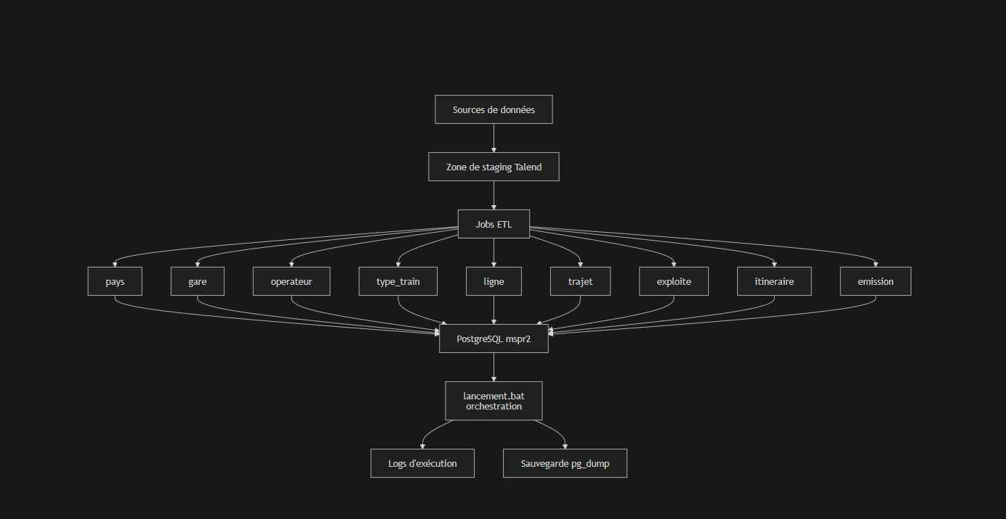
processus d automatisation

Équivalent sur Linux

Si le projet avait été exécuté sur un environnement Linux, l’orchestration du pipeline ETL aurait été réalisée à l’aide d’un script shell (.sh) en remplacement du fichier batch Windows. Les appels aux jobs Talend ainsi que les commandes PostgreSQL auraient été identiques dans leur logique, mais adaptés à l’interpréteur Bash. La planification et l’automatisation auraient pu être améliorées grâce à des outils natifs comme cron, permettant de déclencher les traitements de manière automatique et périodique sans intervention manuelle.

PARTIE 2 : L'API REST

Exposition des données via une interface web

La Partie 1 de cette documentation a présenté la collecte, la transformation et le stockage des données ferroviaires dans une base PostgreSQL structurée. La Partie 2 décrit comment ces données sont exposées et rendues accessibles via une API REST développée avec FastAPI.
L'API REST constitue la couche d'accès aux données du projet ObRail Europe. Elle permet à toute application cliente (dashboard, application mobile, service tiers) d'interroger la base de données de manière standardisée, sécurisée et performante.

Objectif du backend

Le backend expose une API REST permettant :
- la consultation des données ferroviaires (trajets, gares, lignes),
- la production de statistiques de pilotage (KPI),
- l'alimentation du dashboard Streamlit.
Le service est conçu en architecture modulaire : routes → services → models → database.

Architecture technique

Structure des dossiers backend

backend/
├── app/
│ ├── main.py
│ ├── database.py
│ ├── routes/
│ ├── services/
│ ├── models/
│ └── schemas/
└── requirements.txt

Rôle de chaque couche

-main.py : instancie FastAPI et enregistre les routers.

-database.py : crée l'engine SQLAlchemy, la session DB et Base.

-models/ : mapping ORM des tables PostgreSQL.

-schemas/ : schémas de réponse Pydantic.

-services/ : logique métier / accès base.

-routes/ : endpoints HTTP.

Prérequis et lancement

Dépendances Python

Fichier backend/requirements.txt :
fastapi
uvicorn
sqlalchemy
psycopg2-binary
pydantic
python-dotenv
alembic
pytest
httpx

Variable d'environnement requise et Lancement local

Fichier backend/.env :
DATABASE_URL=postgresql://postgres:<mot_de_passe>@localhost:5432/obrail

Lancement Local
cd /home/johan/MSPR/backend source ../venv/bin/activate uvicorn app.main:app --reload --port 8000

URLs utiles

API base : http://127.0.0.1:8000
Swagger UI : http://127.0.0.1:8000/docs
ReDoc : http://127.0.0.1:8000/redoc
OpenAPI JSON : http://127.0.0.1:8000/openapi.json

. Configuration FastAPI
app/main.py enregistre les routers suivants :
- health_routes
- trajet_routes
- gare_routes
- ligne_routes
- stats_routes
Tous les endpoints sont donc exposés dans un seul service FastAPI.

5. Connexion base de données
Fichier : app/database.py
- create_engine(DATABASE_URL) : connexion PostgreSQL
- SessionLocal : sessions SQLAlchemy
- Base = declarative_base() : base ORM
- get_db() : dependency FastAPI pour injecter une session DB proprement
Comportement :
- ouverture session au début de la requête
- fermeture automatique en finally

Modèles de données principaux (ORM)

Modèles utilisés activement par les routes :
Trajet (trajet)
Gare (gare)
Ligne (ligne)
Operateur (operateur)
Emission (emission)

Itineraire (itineraire)Relations majeures :
-Trajet.id_ligne → Ligne.id_ligne
-Itineraire.trajet_id → Trajet.trajet_id
-Itineraire.code_uic → Gare.code_uic

Schémas de réponse (Pydantic)

TrajetResponse

{ "trajet_id": "string", "id_ligne": 0, "gare_depart": "string", "gare_arrivee": "string", "heure_depart": "string", "heure_arrivee": "string" }

GareResponse

{ "code_uic": "string", "nom_gare": "string", "longitude": 0.0, "latitude": 0.0, "iso_pays": "string" }

LigneResponse

{ "id_ligne": 0, "nom_ligne": "string", "distance": 0.0, "type_service": "JOUR|NUIT|null" }

Documentation complète des endpoints

Santé

Endpoint | GET /health
Description | Contrôle de disponibilité du service
Réponse | {"status":"ok"}

Trajets

Endpoint | GET /trajets/
Description | Retourne la liste complète des trajets
Response model | List[TrajetResponse]
Exemple | curl http://127.0.0.1:8000/trajets/

Endpoint | GET /trajets/{trajet_id}
Description | Retourne un trajet par identifiant
Response model | TrajetResponse
Erreur | 404 Trajet not found

Gares

Endpoint | GET /gares/
Description | Retourne la liste de toutes les gares
Response model | List[GareResponse]

Lignes

Endpoint | GET /lignes/
Description | Retourne la liste de toutes les lignes
Response model | List[LigneResponse]

8.5 Statistiques (dashboard)

Les endpoints de statistiques fournissent des données agrégées pour alimenter le tableau de bord d'analyse.

Endpoint | Description
GET /stats/trajets/count | Nombre total de trajets
GET /stats/lignes/count | Nombre total de lignes
GET /stats/gares/count | Nombre total de gares
GET /stats/trajets/type | Répartition par type de service
GET /stats/emissions | Moyenne des empreintes CO2
GET /stats/operateurs | Volumes par opérateur
GET /stats/trajets/map | Segments géographiques pour carte

Gestion des erreurs et codes HTTP

Codes HTTP observés :
- 200 OK : succès
- 307 Temporary Redirect : appel sans slash terminal (FastAPI redirige)
- 404 Not Found : trajet inexistant
- 500 Internal Server Error : erreur serveur/DB
Bonnes pratiques :
- Toujours utiliser les URLs avec slash final pour les listes
- Monitorer les logs Uvicorn en environnement de développement

Contrat backend ↔ dashboard
Le dashboard dépend explicitement de :
- Format JSON des endpoints /stats/*
- Schéma GareResponse pour la carte
- Schémas TrajetResponse et LigneResponse pour les pages analytiques
Tout changement de nom de champ dans l'API doit être répercuté dans :
- dashboard/services/api_service.py
- dashboard/app.py
- dashboard/components/*.py

Vérification rapide (smoke tests)

Exécuter ces commandes après démarrage backend :
curl http://127.0.0.1:8000/health curl http://127.0.0.1:8000/stats/trajets/count curl http://127.0.0.1:8000/stats/trajets/type curl http://127.0.0.1:8000/stats/emissions curl http://127.0.0.1:8000/stats/trajets/map
Résultat attendu :
Pas d'erreur 500
JSON valide sur chaque endpoint

Évolutions recommandées

Ajouter une couche CRUD plus propre avec injection DB uniforme
Ajouter des schémas de réponse explicites pour les endpoints /stats/*
Ajouter pagination/limit sur /trajets/ et /gares/
Ajouter filtres query params (type_service, pays, operateur)
Ajouter tests API automatisés (pytest + httpx) endpoint par endpoint
Ajouter gestion centralisée des erreurs (handlers FastAPI)

PARTIE 3 : LE DASHBOARD

Visualisation interactive des données ferroviaires européennes

Le dashboard ObRail Europe a pour objectif de visualiser, analyser et valoriser les données ferroviaires européennes à travers une interface interactive et moderne. Il représente la couche de restitution du projet, permettant aux utilisateurs finaux d'exploiter concrètement le travail réalisé dans les parties précédentes.

Fonctionnalités principales du dashboard

Aperçu global :

Cette page présente les indicateurs clés du projet sous forme de cartes synthétiques. On y trouve le nombre total de trajets référencés, le nombre de gares couvertes, le nombre de lignes ferroviaires actives, le nombre d'opérateurs répertoriés, et le nombre de pays européens couverts. Ces métriques donnent immédiatement une idée de l'ampleur du réseau documenté dans la base de données.
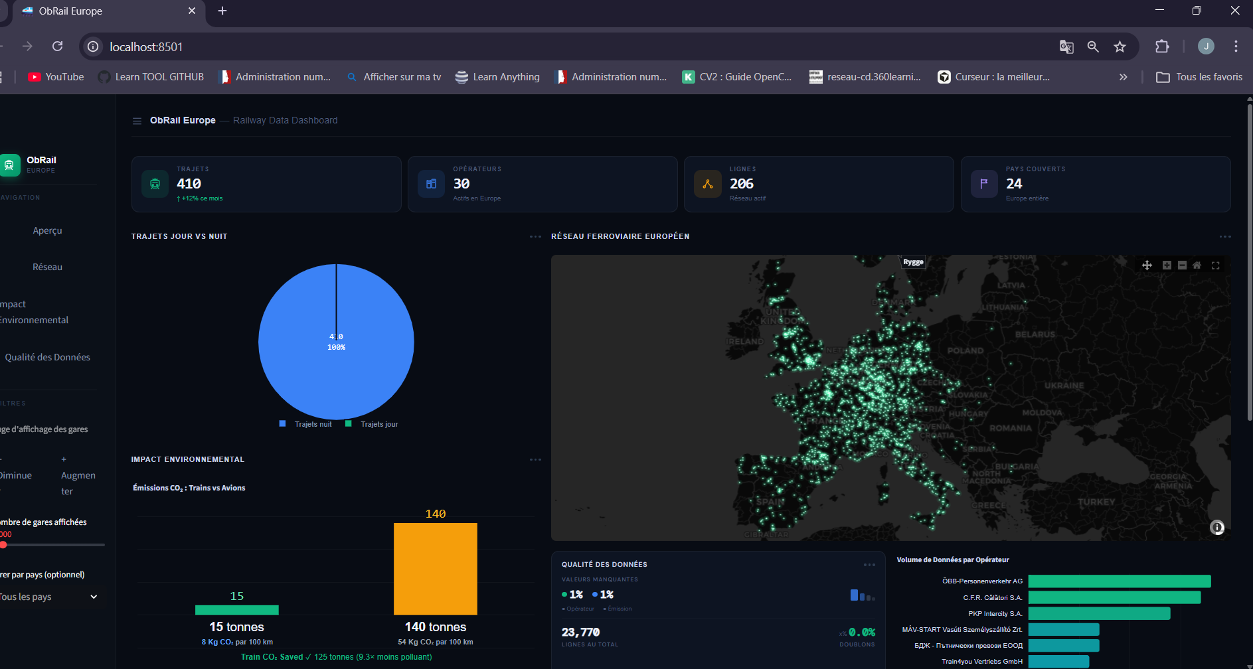
Figure 12 : Aperçu global

Cartographie du réseau.

Une carte interactive de l'Europe montre l'ensemble des gares et des segments ferroviaires. Chaque gare est représentée par un point, et les liaisons entre gares sont matérialisées par des segments colorés. L'utilisateur peut zoomer, se déplacer, et filtrer les données par pays pour se concentrer sur une zone géographique précise. Cette visualisation permet de comprendre visuellement la densité du réseau et d'identifier les zones bien ou mal desservies
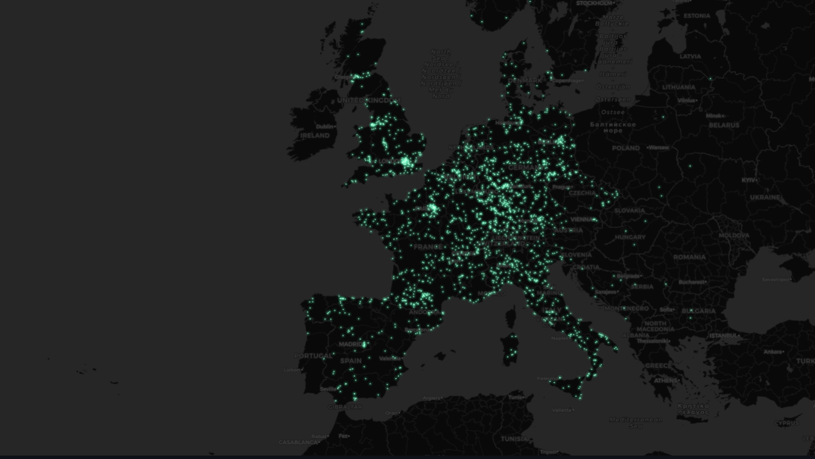
Figure 13 : Cartographie du réseau

Impact environnemental

Cette page compare les émissions de CO₂ du train et de l'avion. Elle affiche les facteurs d'émission moyens pour chaque mode de transport (8 kg CO₂/100km pour le train contre 54 kg CO₂/100km pour l'avion), calcule les économies totales de CO₂ générées par les trajets en train, et présente un classement des opérateurs en fonction de leur contribution à la réduction des émissions.
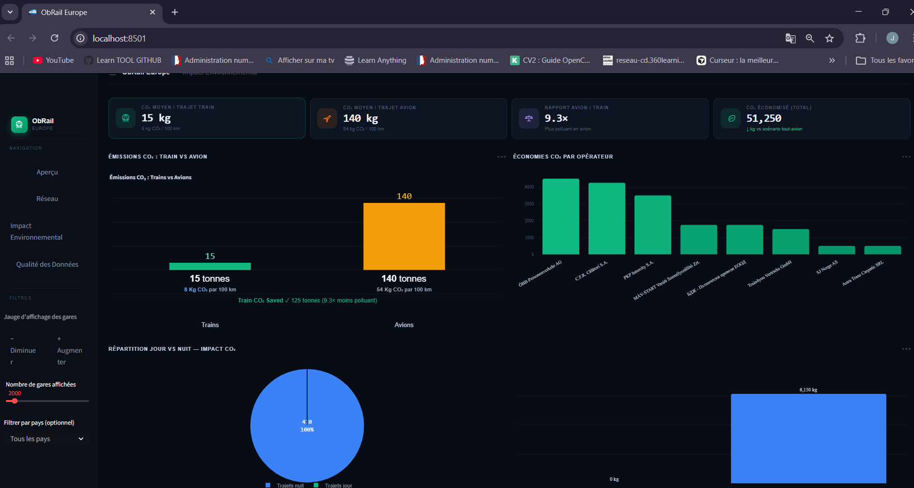
Figure 14: Comparaison des émissions CO₂ train vs avion

Qualité des données. Cette page fournit un diagnostic complet de la base. Elle indique le taux de complétude global des données, liste les colonnes contenant des valeurs manquantes, détecte les éventuels doublons, et mesure la couverture GPS des gares. Ces informations sont essentielles pour les équipes techniques qui doivent maintenir et améliorer continuellement la qualité du référentiel.

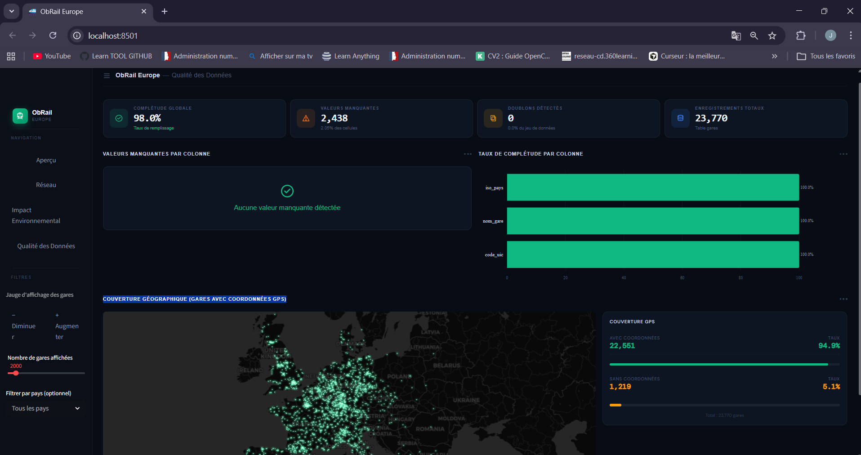
Figure 15 : Qualité des données

Technologies utilisées et justification des choix

Pour développer ce dashboard, nous avons fait des choix technologiques précis, guidés par les contraintes du projet et les compétences de l'équipe.

Streamlit
Nous avons opté pour Streamlit comme framework principal. Cette bibliothèque Python permet de transformer un script d'analyse en application web interactive sans avoir à maîtriser des technologies front-end complexes. Pour une équipe de développeurs IA, c'était le choix le plus pragmatique : on écrit du Python pur, et Streamlit se charge de générer automatiquement l'interface utilisateur. Cette approche nous a permis de développer le dashboard rapidement tout en gardant une base de code simple et maintenable.

Plotly
Pour les visualisations graphiques, Plotly génère des graphiques interactifs directement dans le navigateur, avec des fonctionnalités de zoom, de survol et de filtrage intégrées. Plotly s'intègre parfaitement avec Streamlit et permet de créer aussi bien des graphiques classiques (barres, camemberts) que des cartes géographiques complexes.

Plotly Mapbox + CartoDB Dark Matter
La cartographie repose sur Plotly Mapbox avec un style de fond CartoDB Dark Matter. Mapbox offre un rendu fluide et des performances solides même avec des milliers de points à afficher. Le style sombre s'intègre harmonieusement avec le thème général du dashboard et améliore la lisibilité des données superposées.

Requests et Pandas
Pour récupérer les données depuis l'API REST, nous utilisons la bibliothèque Requests. Toutes les requêtes API sont centralisées dans un fichier de service dédié, ce qui rend le code modulaire. La manipulation et l'agrégation des données se font avec Pandas pour filtrer, regrouper et préparer les données avant visualisation.

Cache Streamlit
Un point technique crucial : l'utilisation du cache Streamlit via le décorateur @st.cache_data. Par défaut, Streamlit réexécute tout le script à chaque interaction. Avec des appels API potentiellement lents et des volumes de données importants, nous avons mis en cache les appels API et les calculs coûteux, ce qui améliore drastiquement les performances.

HTML/CSS
Nous avons intégré du HTML et du CSS via les fonctions Streamlit dédiées pour styliser les cartes d'indicateurs avec des icônes SVG, appliquer une charte graphique cohérente avec les polices DM Sans et DM Mono, et créer des animations au survol.

Apports du dashboard au projet ObRail Europe
Le dashboard apporte une réelle valeur ajoutée au projet en transformant des données brutes en informations actionnables.
Exploitation des données Le dashboard permet à n'importe qui dans l'organisation de consulter instantanément les métriques clés : nombre de trajets, de gares, de lignes, d'opérateurs référencés. Ces informations, autrefois enfouies dans des tables SQL, sont maintenant visibles en un clic et mises à jour automatiquement.

Arguments environnementaux Le dashboard donne des arguments concrets pour promouvoir le train. Les utilisateurs peuvent voir immédiatement que le train émet en moyenne 8 kg de CO₂ pour 100 km contre 54 kg pour l'avion, et quantifier les économies totales générées. Ces chiffres sont essentiels pour les campagnes de communication d'ObRail et de ses partenaires.

Contrôle qualité Le dashboard joue un rôle de surveillance continue. Les équipes techniques peuvent détecter rapidement si une nouvelle source de données introduit des anomalies, si le taux de complétude baisse, ou si des doublons apparaissent. Cette transparence sur la qualité est indispensable pour maintenir la crédibilité d'ObRail.

Navigation intuitive Un menu latéral permet de basculer entre les quatre pages principales, les graphiques sont interactifs avec zoom et filtrage, et des boutons d'ajustement permettent de contrôler la densité d'affichage sur la carte.

Performances optimisées Le cache évite les appels API redondants, et un système d'échantillonnage limite le nombre de segments affichés sur la carte à 1000 et le nombre de gares à 2000, ce qui suffit pour donner une vue d'ensemble sans saturer le navigateur.

conclusion

Ce projet MSPR a permis de mettre en place un écosystème complet de gestion et d'analyse des données ferroviaires européennes pour ObRail Europe, de la collecte brute jusqu'à la visualisation interactive.

Dans la Partie 1, nous avons conçu et implémenté un pipeline ETL robuste avec Talend. Nous avons sélectionné et justifié neuf sources de données ferroviaires, conçu un modèle conceptuel de données cohérent avec neuf entités principales (pays, gare, opérateur, type_train, ligne, trajet, itinéraire, emission, exploite), et développé neuf jobs ETL automatisés pour alimenter une base PostgreSQL. Nous avons également assuré la conformité RGPD du traitement des données.
Dans la Partie 2, nous avons exposé ces données via une API REST développée avec FastAPI. Cette API propose des endpoints pour consulter les trajets, gares, lignes et opérateurs, ainsi que des endpoints statistiques spécialement conçus pour alimenter le dashboard. Elle constitue la couche d'accès aux données pour toutes les applications futures du projet.
Dans la Partie 3, nous avons créé un tableau de bord interactif avec Streamlit et Plotly qui valorise l'ensemble du travail réalisé. Ce dashboard permet de visualiser le réseau ferroviaire européen sur une carte interactive, de comparer l'impact environnemental du train et de l'avion, de surveiller la qualité des données, et d'accéder instantanément aux indicateurs clés du projet.

Apports du projet
Ce projet démontre qu'un pipeline ETL bien conçu, une API REST robuste et un dashboard ergonomique forment un écosystème complet et cohérent, capable de transformer des données dispersées en insights actionnables.
Pour ObRail Europe, c'est désormais une infrastructure opérationnelle qui permet de collecter automatiquement des données issues de dizaines de sources différentes, de les structurer dans un référentiel unique, et de les rendre accessibles à différents profils d'utilisateurs. Les équipes data peuvent contrôler la qualité, les responsables RSE disposent d'arguments chiffrés sur l'impact environnemental, et les gestionnaires d'infrastructure peuvent explorer le réseau européen.
Au-delà de l'aspect technique, ce projet contribue directement à la mission d'ObRail : promouvoir le train comme alternative écologique à l'avion en s'appuyant sur des données objectives et vérifiables.

Perspectives d'amélioration
Plusieurs axes d'évolution pourraient être envisagés pour enrichir le projet.
Enrichissement des données. Intégrer de nouvelles sources comme les horaires en temps réel des opérateurs, les données de fréquentation des gares, ou les informations tarifaires permettrait d'élargir le périmètre d'analyse.

Analyse temporelle
Actuellement, le dashboard affiche une vue statique des données. L'ajout d'un filtre temporel permettrait d'analyser l'évolution du réseau ferroviaire dans le temps : croissance du nombre de liaisons, évolution des émissions, tendances par pays ou par opérateur.

Modèles prédictifs
Les données collectées constituent une base solide pour développer des modèles d'intelligence artificielle. On pourrait imaginer des modèles de prédiction de la demande, d'optimisation des itinéraires, ou de recommandation de trajets selon des critères environnementaux.

Export et partage
L'ajout de fonctionnalités d'export des graphiques en PNG ou PDF, ou la génération automatique de rapports périodiques, faciliterait la réutilisation des analyses dans des présentations ou des publications.
Tests automatisés. La mise en place de tests unitaires et d'intégration garantirait la stabilité du système lors des évolutions futures et sécuriserait le processus de développement.

Ce projet illustre la complémentarité entre ingénierie des données, développement d'API et visualisation interactive. Chaque partie joue un rôle essentiel : sans données propres et structurées, l'API n'a rien à exposer ; sans API, le dashboard ne peut rien afficher ; sans dashboard, les données restent inaccessibles aux utilisateurs finaux.
C'est exactement ce dont ObRail Europe avait besoin pour mener à bien sa mission d'observation et de promotion du rail en Europe : un système complet, automatisé, évolutif et accessible, qui transforme la complexité technique en valeur métier concrète.

Table des illustrations

Figure 1 : Modèle Conceptuel de Données (MCD) 12
Figure 2 : job pays 16
Figure 3 : Job_Gare 18
Figure 4Fi : Job_Operateur 20
Figure 5 : Job_TypeTrain 22
Figure 6 : Job_Ligne 23
Figure 7 : Job_Trajet 25
Figure 8 : Job_exploite 27
Figure 9 : Job_Itineraire 28
Figure 10 : Job_Emission 30
Figure 11 : Aperçu global 41
Figure 12 : Cartographie du réseau 41
Figure 13: Comparaison des émissions CO₂ train vs avion 42
Figure 14 : Qualité des données 42

